ÍNDICE
INTRODUCCIÓN 1
Google Cloud 3
1. Definición 3
2. Cómo funciona 3
3. Productos 4
3.1. Compute 4
3.1.1. Compute Engine 4
3.1.2. App Engine 6
3.2. Big data 8
3.2.1. BigQuery 8
3.2.2. Cloud Dataflow 11
3.3. Identidad y seguridad 12
3.3.1. API Data Loss Prevention de Cloud 12
A. Sirve para 13
3.4. Internet de las cosas 14
3.4.1. Cloud IoT Core 14
3.5. Servicios Profesionales 15
3.5.1. QwikLabs 15
3.6. Almacenamiento y bases de datos 17
3.7. Plataforma y Ecosistemas de API 17
3.8. Herramientas de gestion 17
3.9. Redes 17
3.10. Cloud AI 17
3.11. Transferencia de datos 17
3.12. Herramientas de desarrollo 17
3.13. Herramientas de productividad 17
CONCLUSIONES 18
INFORMATIGRAFIA 19

Google Cloud
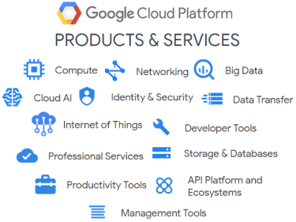
- Definición
Google Cloud (Nube de Google), es una plataforma que ha reunido todas las aplicaciones de desarrollo web que Google estaba ofreciendo por separado. Es utilizada para crear ciertos tipos de soluciones a través de la tecnología almacenada en la nube y permite por ejemplo destacar la rapidez y la escalabilidad de su infraestructura en las aplicaciones del buscador.​
Google Cloud se refiere al espacio virtual a través del cual se puede realizar una serie de tareas que antes requerían de hardware o software y que ahora utilizan la nube de Google como única forma de acceso, almacenamiento y gestión de datos.
- Cómo funciona
A todas las aplicaciones que se basan en la nube de Google se accede a través de tu navegador web con tu cuenta de Google. Algunos servicios en la nube son gratuitos, como Google Docs, mientras que la compañía cobra por los demás, incluyendo Google Apps for Business. No se requiere hardware ni software para cualquier aplicación en la nube de Google.
Cuando una actualización o modificación se haga, Google la empuja detrás de escena. Debido a que el servicio está basado en la web, puedes acceder desde cualquier dispositivo habilitado para la web, incluido tu equipo, teléfono inteligente o tablet.
Dentro de Google Cloud Platform, existen diversas herramientas que permiten a los desarrolladores seguir los patrones de Google y, en cierta manera, les facilita su trabajo.
Por ejemplo para crear aplicaciones para móviles, juegos, widgets para el navegador Chrome, desarrolladas mediante Google App Engine. O aplicaciones de negocio en las que se permite gestionar documentos, directorios corporativos, reservar salas, etc.

- Productos
Cloud Platform provee los productos, servicios y herramientas para poder diseñar, realizar testing y lanzar las aplicaciones en la plataforma garantizando una gran escalabilidad y seguridad gracias al diseño de la infraestructura proporcionada por Google.
Dentro la variedad de productos y servicios dentro de la plataforma, vamos a mencionar las siguientes categorías:
- Compute
- Big data
- Identidad y seguridad
- Internet de las cosas
- Servicios Profesionales
- Almacenamiento y bases de datos
- Plataforma y Ecosistemas de API
- Herramientas de gestion
- Redes
- Cloud AI
- Transferencia de datos
- Herramientas de desarrollo
- Herramientas de productividad

  - Compute
Conjunto de productos que brindan un rango escalable de opciones para satisfacer necesidades relacionadas con la computación. Estos productos abarcan desde servicios globales y de balanceo de carga a máquinas virtuales flexibles de una sola instancia.
    - Compute Engine
Permite crear y ejecutar máquinas virtuales en la infraestructura de Google. Compute Engine ofrece escala, rendimiento y valor que le permite lanzar fácilmente grandes clústeres informáticos en la infraestructura de Google. No hay inversiones iniciales y puede ejecutar miles de CPU virtuales en un sistema que ha sido diseñado para ser rápido y ofrecer una sólida consistencia de rendimiento.
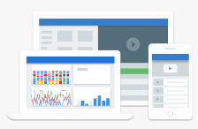
- Sirve para
Compute Engine se centra en tener una infraestructura como servicio, en la cual tenemos que configurar cada aspecto de esta infraestructura y hacer la gestión de nuestros recursos. Este servicio se cobra por uso de recursos. Se puede utilizar cualquier lenguaje ya que tenemos todo el control sobre nuestras máquinas.
Computer engine te permite elegir la capacidad que necesitas para nueva instancia de máquina virtual.
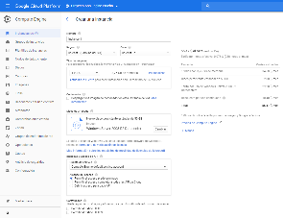

Google Cloud Platform brinda a los desarrolladores la flexibilidad para que poder crear aplicaciones basadas en servicios gestionados o no, con la infraestructura de Google.
Google ofrece un mantenimiento transparente que combina software e innovaciones de centros de datos con la migración en vivo de tecnología para ofrecer un mantenimiento proactivo.
De este modo, los clientes van a disponer de actualizaciones frecuentes de las estructuras sin que aparezcan tiempos de inactividad o reinicios de los equipos.
Adicionalmente google compute engine cuenta con una amplia lista de imágenes ISO de los sistemas operativos más utilizados en el mercado por lo que puede elegir entre una gran variedad de opciones al momento de crear su VM.
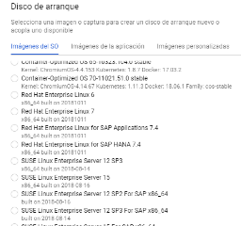

- Aplicaciones
Compute Engine puede ser una buena opción si necesitas flexibilidad, ya que tendrás el control total de tu VM y podrás instalar en ella las herramientas que desees. Pero obviamente no será la mejor opción si lo que deseas es solamente dedicarte al desarrollo de tu aplicación sin preocuparte de gestionar esa VM.
    - App Engine
- Definición
Este servicio es del tipo Plataforma como Servicio o Platform as a Service (PaaS), nos permite publicar aplicaciones web en línea sin necesidad de preocuparnos por la parte de la infraestructura y con un enfoque 100% en la construcción de nuestra aplicación y en la posibilidad de correrla directamente sobre la infraestructura de Google, es decir, la que Google usa para sus propios productos.
App Engine es compatible con Node.js, Java, Ruby, C#, Go, Python y PHP desde el minuto uno. Los desarrolladores que utilizan cualquiera de estos lenguajes pueden empezar a crear de forma inmediata en un entorno con el que ya están familiarizados: solo tienen que añadir el código.
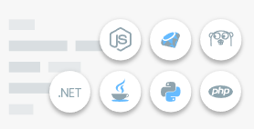

- Sirve para
En App Engine podemos implementar nuestro dominio propio, o bien el que nos ofrece Google, que sigue la estructura dominio.appspot.com
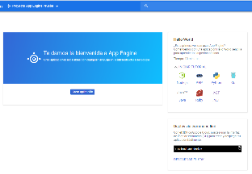
Las utilidades que aporta Google App Engine son las siguientes:
- Un servidor web dinámico, compatible con las tecnologías web más habituales
- Distribución de cargas y escalado automático
- Almacenamiento permanente
- Entorno de desarrollo local para simular en nuestro equipo Google App Engine
- API para enviar correo y autenticar usuarios mediante Google Accounts
- Tareas programadas y colas de tareas
- Los lenguajes de programación que utiliza Google App Engine son Java y Python.

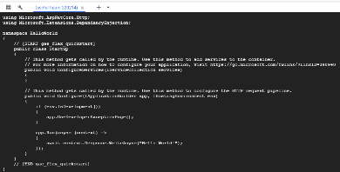

  - Big data
Consta de un conjunto de servicios que permiten procesar y consultar Big Data en el cloud para obtener respuestas de forma rápida.
    - BigQuery
BigQuery es un almacén de datos empresariales de Google de gran escalabilidad y sin servidor diseñado para mejorar la productividad de los analistas de datos con un precio y un rendimiento inigualables. Como no hay que gestionar ninguna infraestructura, puedes centrarte en analizar los datos para encontrar información importante mediante el conocido lenguaje SQL y sin necesidad de un administrador de bases de datos.
Analiza todos tus datos mediante la creación de un almacén de datos lógico administrado y en columnas, así como datos de almacenamiento de objetos y hojas de cálculo. Crea y pon en práctica soluciones de aprendizaje automático con el sencillo lenguaje SQL. Comparte información valiosa con seguridad y facilidad, como conjuntos de datos, consultas, hojas de cálculo e informes, tanto dentro como fuera de tu organización. Gracias a la potente capacidad de ingestión de flujos de BigQuery, las empresas pueden capturar y analizar datos en tiempo real y, de este modo, mantener la información valiosa actualizada en todo momento. Además, BigQuery ofrece hasta 1 TB de datos analizados al mes y 10 GB de datos almacenados de forma gratuita.
- Sirve para
Google BigQuery, un servicio de análisis de datos a gran escala. Tú le envías a BigQuery los datos desde tus sistemas, y BigQuery los almacena para cuando necesites consultarlos. Cuando quieras hacer un análisis, BigQuery te proporciona un mecanismo que te permite hacer cualquier consulta y obtener los resultados en segundos, independientemente de tu volumen de datos.
Solo tenemos que pagar un precio muy reducido por almacenar nuestra información en BigQuery, y después otro importe por cada operación de consulta que hagamos, teniendo una capacidad de consulta de un terabyte de datos gratuito al mes. Si no sabes lo que significa un terabyte, viene a significar que una gran parte de los usuarios de BigQuery solamente pagan por el almacenamiento, y no por las consultas, ya que la cantidad de datos que se pueden consultar gratis mensualmente es muy generosa.
La potencia de BigQuery se basa en tres pilares fundamentales:
- Una estructura de datos interna basada en columnas que le permite almacenar y consultar la información de una forma muy eficiente.

- Un uso exhaustivo de la nube, realizando todas las consultas en paralelo para conseguir la mayor velocidad. No es raro que una única consulta se esté ejecutando en paralelo en cientos de servidores, cada uno procesando una cantidad pequeña de información antes de proporcionarnos la respuesta final. De esta manera, Google utiliza su enorme infraestructura para conseguir tiempos de respuesta que nos hubieran parecido increíbles hace apenas unos años.

- El lenguaje de consulta SQL. Aunque la infraestructura de Google BigQuery no es la de una base de datos más convencional, el lenguaje de consultas que utiliza es exactamente el mismo, por lo que si ya has utilizado SQL en el pasado, es muy fácil utilizar BigQuery.

Con BigQuery ML, los científicos y analistas de datos pueden crear y poner en práctica modelos de aprendizaje automático en datos estructurados o semiestructurados, a escala mundial y directamente dentro de BigQuery, en mucho menos tiempo y con un lenguaje SQL sencillo.
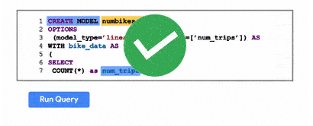
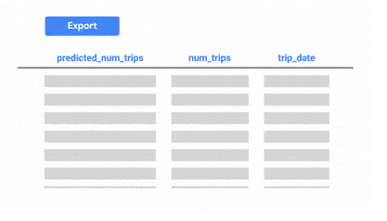
El tipo de datos que puedes enviar a Google BigQuery es prácticamente cualquier cosa. Puedes enviar datos sobre tu CRM, tu analítica, tu sistema de facturación, el seguimiento de envío de pedidos, y después cruzar datos de todos ellos para extraer información y patrones. Si eres más técnico, BigQuery puede ingerir datos en formato CSV (datos organizados en filas y columnas, como un Excel) o datos en formato JSON (datos estructurados y anidados, para representar jerarquías complejas de información). Estos datos los podemos enviar de vez en cuando (cada hora, una vez al día…) o en modo streaming, para poder ser analizados en tiempo real (donde real significa unos pocos segundos). Si tu requisito es del ámbito de los milisegundos entonces necesitas otra solución.
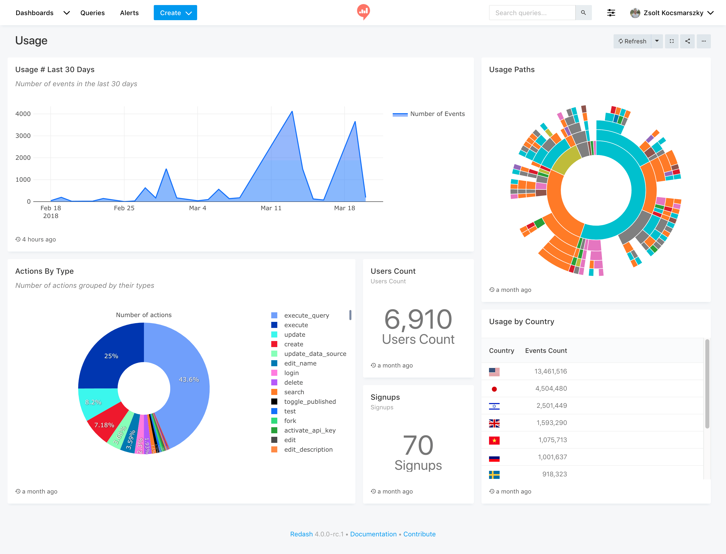
BigQuery se integra con prácticamente cualquier lenguaje de programación moderno. Google proporciona librerías para Java, .Net, PHP, Python, Ruby, JavaScript, Objective-C y Go. Si tu lenguaje de programación favorito no está en la lista, también es posible utilizar una API REST y enviar tus datos desde cualquier entorno.
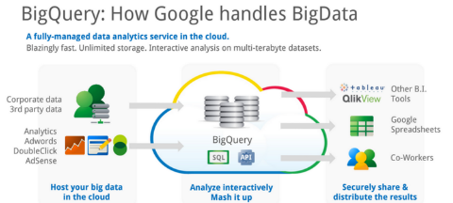
- Aplicaciones
- Adquisición de usuarios en campañas de marketing
- Estimación de flotas para empresas de transporte.
- Estos recursos se ponen a disposición de cualquier PYME, ya que antes solo estaban disponibles para empresas con muchos recursos.

    - Cloud Dataflow
Google hizo una gran contribución al mundo del Big Data, cuando dio a conocer su paper sobre MapReduce, un modelo de programación para realizar procesos de computación sobre grandes volúmenes de datos. Sin embargo, durante todo este tiempo, Google ha estado trabajando intensivamente en este campo que cada día evoluciona con mayor velocidad.
- Sirve para
- Cloud Dataflow le permite crear tuberías, monitorear su ejecución y transformar y analizar datos, todo en la nube.
- integración directa con Google Cloud Storage y BigQuery facilitando el procesado de datos en Google Cloud Platform.
- Optimización dinámica sobre los recursos de Google Cloud Platform para ejecutar los procesos de trabajo de tus datos.
- Gestión completa de los recursos, lo que incluye la reserva y liberación de recursos en compute engine, la recolección de logs y la comunicación con Google Cloud Storage.
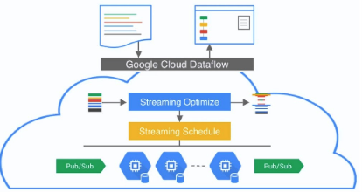
- Procesos ETL, donde necesitemos preprocesar los datos para un posterior análisis
- Síntesis de workflows, ya que podemos expresar flujos de trabajo complejos utilizando un modelo de programación sencillo, optimizar y ejecutar los flujos de trabajo.
- Sistemas con alto volúmenes de procesos de datos y un uso intensivo de CPU, en la que genere una gran cantidad de datos o requieren cálculos complejos con código personaliza
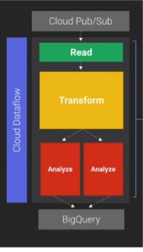
  - Identidad y seguridad
    - API Data Loss Prevention de Cloud
La API Data Loss Prevention (DLP) te ayuda a administrar y entender mejor los datos sensibles. Ofrece funciones de clasificación y ocultamiento rápidas y escalables para ese tipo de datos (números de tarjetas de crédito, nombres, números de la seguridad social, números de identificación de EE. UU. y de otros países, números de teléfono y credenciales de Google Cloud Platform [GCP]). La API clasifica estos datos mediante más de 70 detectores predefinidos con los que identifica patrones, formatos y sumas de comprobación. Incluso es capaz de comprender indicios contextuales. Si lo prefieres, también puedes ocultar datos y utilizar técnicas como el enmascaramiento, los algoritmos seguros de hash, el almacenamiento en segmentos y el cifrado para preservar el formato.

- Sirve para
Las funciones permiten a los usuarios encontrar, clasificar y proteger 70 tipos diferentes de elementos de datos confidenciales, incluidos nombres, números de tarjetas de crédito, números de teléfono y números de identificación. Las capacidades de anulación de la identificación y las transformaciones pueden ofuscar información en un conjunto de datos. Aumenta la dificultad de asociar los datos restantes con un individuo, lo que reduce el riesgo de exposición. Con la API mejorada de DLP, los usuarios finales pueden clasificar y enmascarar elementos sensibles en datos estructurados y datos no estructurados.
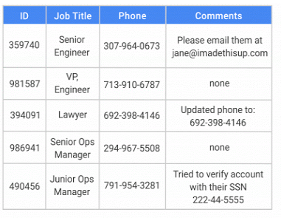
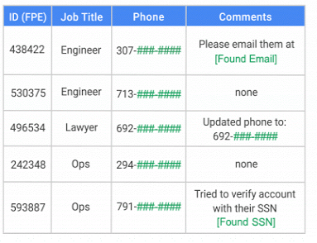
La API de DLP de Google aplica el principio de privilegio mínimo para exponer los datos mínimos necesarios para completar un proceso de negocios. La API clasifica los datos sin procesar utilizando un conjunto de detectores predefinidos para identificar patrones, formatos y sumas de comprobación. La API puede incluso comprender pistas contextuales. Los datos redactados resultantes son adecuados para una aplicación, almacenamiento o análisis.
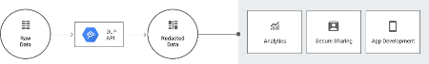
La API DLP es una API REST HTTP que puede usarse en datos tanto dentro como fuera de GCP (google cloud platform) y desde dispositivos móviles, dispositivos del Internet de las Cosas y navegadores.
  - Internet de las cosas
    - Cloud IoT Core
Cloud IoT Core es un servicio totalmente administrado con el que puedes conectar, administrar e introducir datos de millones de dispositivos repartidos por todo el mundo de forma segura y sencilla. Si lo combinas con otros servicios de la plataforma de Google Cloud IoT, tendrás a tu disposición una solución de lo más completa para recopilar, procesar, analizar y visualizar datos del Internet de las Cosas en tiempo real, lo que se traducirá en una mejora de tu eficiencia operativa.
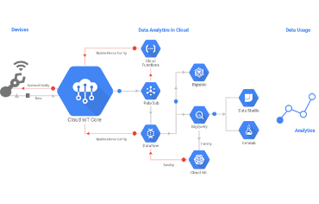
- Funcionamiento
Cloud Iot Core pretende conectar de forma segura los dispositivos anclados en la nube de Google, administrarlos de forma centralizada y poder crear apps mediante la integración con los servicios de análisis de datos de Google.
Cloud Iot Core reduce los costos operativos y la complejidad del manejo de dispositivos industriales, como sensores, cintas transportadoras o equipos médicos, explica Google. También permite reforzar la seguridad de extremo a extremo de los dispositivos distribuidos a nivel mundial y combate la fragmentación de datos.

- Aplicaciones
- Monitorizar, analizar y predecir el uso de energía de los consumidores en tiempo real
- Las empresas de logística y transportes pueden organizar de forma proactiva su flota en los lugares y momento adecuados.
- Las compañías petrolíferas y gasísticas pueden maximizar su producción y minimizar el tiempo de inactividad de acuerdo a sus necesidades.
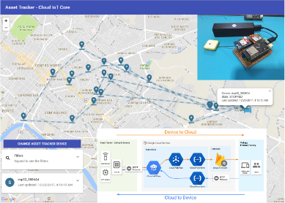
  - Servicios Profesionales
    - QwikLabs
Qwiklabs ofrece capacitación en cualquier lugar, en cualquier momento, en cualquier dispositivo, a pedido. Qwiklabs ofrece cientos de miles de laboratorios cada trimestre fiscal en todo el mundo.
Qwiklabs, que se lanzó en 2012, hasta ahora solo se ha centrado en las habilidades de enseñanza para la plataforma AWS de Amazon. Dado el dominio de AWS en el mercado, eso tenía mucho sentido. Amazon incluso utiliza Qwiklabs como su servicio de consulta para ofrecer laboratorios a su propio ritmo para desarrolladores en su plataforma.
Qwiklabs se unio a Google en noviembre de 2016 y ahora opera como parte de Google Cloud.
Google dice que usará la plataforma de Qwiklabs para enfocarse "en ofrecer la forma más completa, eficiente y divertida de capacitar e integrar a las personas en todos nuestros productos en Google Cloud, incluyendo Google Cloud Platform y G Suite ".
Las categorías de aprendizaje que ofrece QwikLabs en la plataforma google son las siguientes:
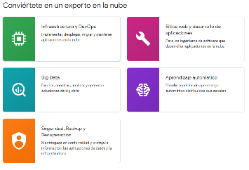

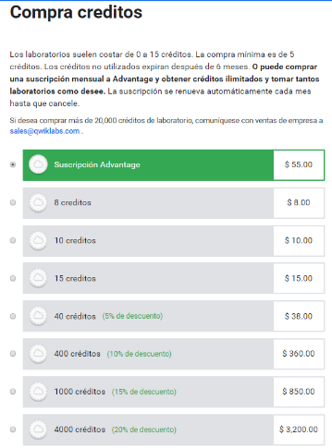
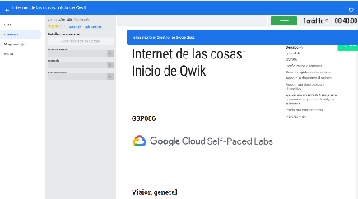
  - Almacenamiento y bases de datos
  - Plataforma y Ecosistemas de API
  - Herramientas de gestion
  - Redes
  - Cloud AI
    - AutoML de Cloud ALFA
Democratizar el uso de modelos de inteligencia artificial y machine learning. Que permitirá a las empresas acercarse más aún a la inteligencia artificial y Machine Learning.
Cloud AutoML ayudará a crear sus propios modelos personalizados y de alta calidad, basados exactamente en los productos, creación de modelos personalizados o información que manejan. Y lo podrán hacer mediante un interfaz extremadamente sencillo, sin necesidad de escribir una sola línea de código.
Crea conjuntos de datos, entrena modelos, haz predicciones y mucho más.
Hacer un pronóstico para una imagen ya no es compatible con el images:annotatemétodo de la API de Cloud Vision. En su lugar, utilice el predictmétodo de la API de AutoML.
Actualmente, solo puede proporcionar contenido de imagen codificada en base64 al predictmétodo.
El objetivo es que cualquier organización pueda arrastrar y soltar sus fotografías para cargarlas en el sistema y entrenar y gestionar los modelos de ML, de tal forma que sean clasificadas de forma eficiente. Una vez generados los modelos y dicha clasificación, se pueden instalar fácilmente en Google Cloud y asociarlos a los servicios que tenga cada empresa.
Una tienda de comercio electrónico puede implementar estos modelos en su portal para que los usuarios localicen rápidamente el producto que andan buscando en función de su color, de su forma o de otros atributos que se hayan definido. La idea es facilitar la experiencia a los usuarios y combinar estos modelos con las búsquedas basadas en filtros que ya tienen en funcionamiento.
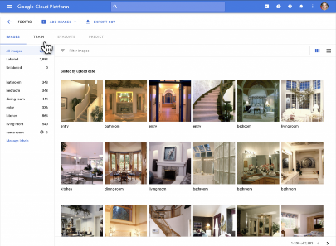
    - Cloud Machine Learning Engine
Google Cloud Machine Learning es un servicio administrado para crear fácilmente modelos de aprendizaje automático que funcionan con datos de cualquier tipo o tamaño.

Crea tu modelo con el potente framework de TensorFlow que utilizamos en muchos de nuestros productos, como Google Fotos o Google Cloud Speech. Desarrolla modelos de cualquier tamaño con nuestra infraestructura gestionada escalable. Una vez preparado el modelo, se puede usar al instante con nuestra plataforma de predicción mundial, capaz de procesar miles de usuarios y terabytes de datos. Como este servicio se integra con Google Cloud Dataflow para llevar a cabo las tareas previas al procesamiento, puedes acceder a los datos de otros servicios, como Google Cloud Storage o Google BigQuery, entre otros.
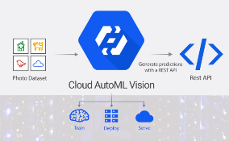
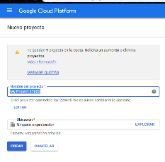

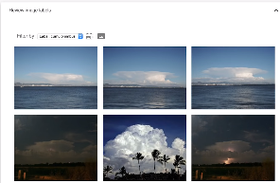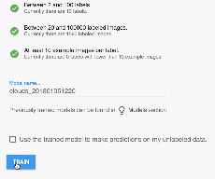
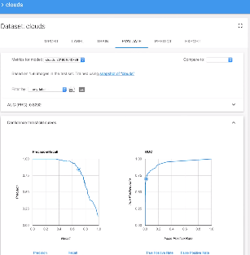
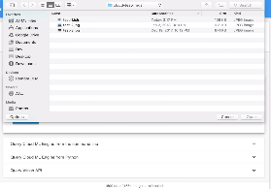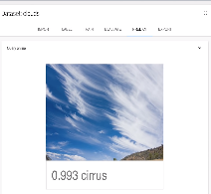
    - Cloud Job Discovery BETA PRIVADA
Una solución de Google para facilitar la búsqueda de empleo que proporciona acceso plug‑and‑play a las capacidades de aprendizaje automático y búsqueda de Google para mejorar la interacción con el sitio de ofertas de empleo y la conversión de candidatos en todo el ecosistema de contratación de la empresa, es decir, los portales de empleo, las bolsas de trabajo, los sistemas de seguimiento de candidatos y las agencias de contratación.
La mayoría de sitios web confían en la búsqueda de palabras clave para recuperar contenido. Sin embargo, con frecuencia se omiten puestos de trabajo relevantes al mismo tiempo que el solicitante se ve desbordado por ofertas de empleo irrelevantes. Por ejemplo, si se busca una palabra clave con algún error ortográfico, se obtienen 0 resultados, y si la palabra clave es "auxiliar de odontología", se muestra cualquier puesto de "auxiliar" con seguro dental.

Cloud Job Discovery aprovecha el aprendizaje automático para entender mejor el contenido del puesto y la intención del solicitante. Como resultado, se obtienen las siguientes ventajas:

- Mejor interacción con el sitio de ofertas de empleo
- Mayores tasas de solicitud
- Mayor conversión de candidatos
- Liberación de recursos de productos e ingeniería
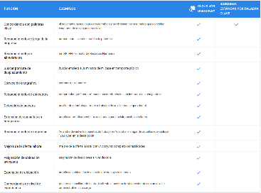
Si tu empresa quiere mejorar la experiencia de usuario en su portal de empleo con la misma tecnología que utilizan tanto el sitio de empleos de Google como miles de empresas más, plantéate trabajar con un proveedor de portales de empleo para acceder fácilmente a Cloud Job Discovery. En este momento estamos integrados, entre otros, con Jibe, Ongig, Phenom People, RolePoint y Talent Networks, de CareerBuilder.
    - Dialogflow Enterprise Edition BETA
Conversaciones naturales
Dialogflow es un paquete de desarrollo integral que permite crear interfaces de conversación para sitios web, aplicaciones móviles, plataformas de mensajería populares y dispositivos de Internet de las Cosas. Puedes utilizarlo para diseñar interfaces (por ejemplo, robots de conversación) que ofrezcan una interacción profunda y natural entre los usuarios y tu empresa. Gracias al aprendizaje automático, Dialogflow puede reconocer la intención y el contexto de las palabras de un usuario para que tu interfaz de conversación responda con precisión y eficacia.
Con la tecnología de aprendizaje automático de Google

Mediante la comprensión del lenguaje natural, se reconoce la intención del usuario y se extraen entidades predefinidas, como la hora, la fecha y los números. Puedes preparar a tu agente para que identifique tipos de entidades personalizados; proporciónale un pequeño conjunto de datos que le sirva de ejemplo. También puedes usar como plantilla más de 30 agentes predefinidos.
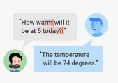

    - Cloud Natural Language
Extrae información valiosa de textos sin estructurar con el aprendizaje automático de Google
Potente análisis de texto
Natural Language de Cloud es una API REST de Google fácil de usar que descubre la estructura y el significado del texto a través de modelos de aprendizaje automático ya preparados y de modelos personalizados que se crean fácilmente con AutoML Natural LanguageBETA. Obtén más información sobre Cloud AutoML.

Con Natural Language de Cloud, podrás extraer información sobre personas, lugares, eventos y mucho más, independientemente de si los datos que te interesan se encuentran en documentos de texto, artículos de noticias o entradas de blog. Gracias a esta API, podrás saber cuáles son las opiniones sobre tu producto en las redes sociales y analizar las intenciones de los clientes a partir de las conversaciones de un centro de llamadas o una aplicación de mensajería. Además, podrás analizar el texto que subas en tu solicitud o integrarlo en tu almacenamiento de documentos de Google Cloud Storage.

    - API Speech de Cloud
Reconocimiento de voz avanzado
Cloud Speech‑to‑Text de Google es una API fácil de usar que permite a los desarrolladores convertir audio en texto fácilmente gracias a la aplicación de potentes modelos de redes neuronales. Esta API reconoce 120 idiomas y variantes para ayudarte a gestionar tu base de usuarios internacional y, entre otras cosas, permite habilitar el control por comandos de voz o transcribir las conversaciones de los centros de llamadas. Además, utiliza la tecnología del aprendizaje automático de Google para procesar audios grabados previamente o en tiempo real.
Utiliza la tecnología del aprendizaje automático
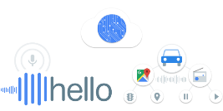
- Aplica los algoritmos más avanzados de aprendizaje profundo y redes neuronales a los audios para conseguir un reconocimiento de voz de máxima precisión.
- Reconoce 120 idiomas y variantes
- Identifica automáticamente el lenguaje hablado, identifica el idioma en que se pronuncia una frase.
- Transcribe audios de formato corto o largo en tiempo real
- Transcribe automáticamente los nombres propios y el formato de contextos determinados.
- Ofrece varios modelos prediseñados adaptados a tus necesidades
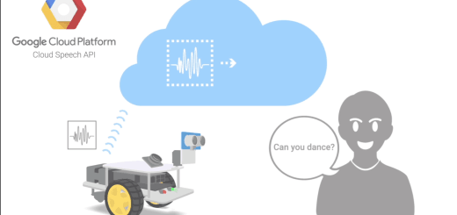
    - Síntesis de voz de Cloud BETA
Síntesis de voz de alta fidelidad
La API Google Cloud Text‑to‑Speech permite que los desarrolladores sinteticen 30 voces muy naturales en varios idiomas y variantes. Gracias a los revolucionarios avances de DeepMind en WaveNet y a las potentes redes neuronales de Google, Cloud Text‑to‑Speech es capaz de ofrecer un audio de alta fidelidad. Con esta API fácil de usar, puedes crear interacciones naturales con los usuarios en un gran número de aplicaciones y dispositivos.

  - Transferencia de datos
    - Google Transfer Appliance
Transfer Appliance es un servidor de almacenamiento de alta capacidad en rack que configuró en su centro de datos. Lo llena con datos y lo envía a una ubicación de ingesta donde los datos se cargan en Google Cloud Storage. Elija entre 100 TB o 480 TB de capacidad bruta por dispositivo para transferir sus datos a Google Cloud rápidamente.

Paso 1: Solicitar un dispositivo de transferencia. Presentar una solicitud en línea. Trabajaremos con usted en un tamaño y número apropiados.
Paso 2: Dispositivo de llenado con hasta un PB de datos. Dispositivo de rack en su centro de datos y conectarse a una red. Captura los datos. Está encriptado.
Paso 3: Enviar el aparato de nuevo a Google. Utilice la etiqueta de devolución provista y envíe el dispositivo a Google.
Etapa 4: Google carga datos en la nube. Google le notificará cuando sus datos estén listos.
Paso 5: Accede y coloca tus datos. Inicie sesión en su consola para descifrar sus datos y elegir un grupo de almacenamiento.
    - Servicio de transferencia de Cloud Storage
El servicio de transferencia de almacenamiento le permite importar rápidamente los datos en línea a Cloud Storage. También puede configurar un programa de repetición para transferir datos, así como transferir datos dentro de Cloud Storage, de un compartimiento a otro.
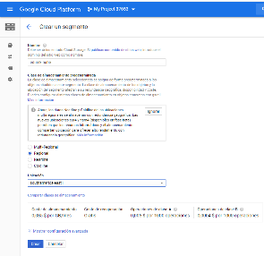
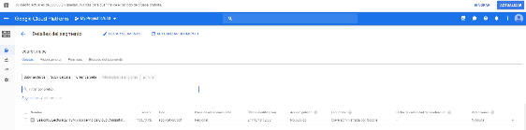

  - Herramientas de desarrollo
    - SDK de Google Cloud
Es un conjunto de herramientas para Cloud Platform, que incluye gcloud, gsutil y bq. Te permite acceder desde la línea de comandos a Google Compute Engine, Google Cloud Storage, Google BigQuery y otros productos y servicios. Puedes ejecutar estas herramientas de forma interactiva o en tus secuencias de comandos automatizadas.
Usa los lenguajes que prefieras
Las bibliotecas cliente para Java, Python, NodeJS, Ruby, Go, .NET y PHP pueden instalarse desde el administrador de paquetes correspondiente.
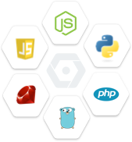
    - Cloud Test Lab
Prueba tu app en dispositivos alojados en un centro de datos de Google.
Firebase Test Lab es una infraestructura de prueba de apps basada en la nube. Con una sola operación, puedes probar tu app para Android o iOS en una amplia variedad de dispositivos y configuraciones, y ver los resultados (que incluyen registros, videos y capturas de pantalla) en Firebase console.
No hay problema si tu app tiene una versión iOS y una versión Android. Test Lab ahora ofrece dispositivos iOS para realizar pruebas
Test Lab evalúa tu app en los dispositivos instalados en un centro de datos de Google para que puedas encontrar los problemas que solo ocurren en dispositivos y configuraciones específicos.
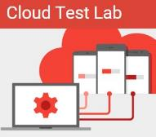
Paso 1: Deja tu app lista para las pruebas
Paso 2: Elige un entorno y una matriz de pruebas.
Paso 3: Ejecuta tus pruebas y revisa los resultados.
  - Herramientas de productividad
    - G Suite (Gmail, Documentos, Drive y Calendar para empresas)
G Suite es un conjunto de herramientas empresariales que te ayudan a conseguir tus objetivos de forma más efectiva, es la solución en la nube más potente que nos ofrece. Gmail, Documentos, Drive y Calendar para empresas.
Es un servicio dirigido a empresas con alta movilidad, con varias oficinas y sedes, resulta muy interesante ya que permite conectar al personal, tanto dentro como fuera de la oficina
G Suite logra que tu trabajo en equipo sea más fácil
Como partners de Google Suite te brindaremos los mejores servicios para lograr la mejor comunicación con tu equipo de trabajo y con tus clientes.
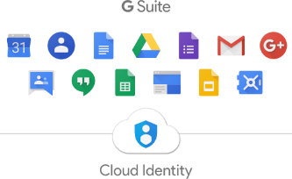
- Conectar
Gmail para empresas
Google Calendar
Google+: Interactúa con tus compañeros de trabajo en una red social corporativa segura
Hangouts Chat: Una plataforma de mensajería
Hangouts Meet: Videoconferencias para tu empresa
Hardware de Hangouts Meet: Videoconferencias rápidas y prácticas para salas de reuniones.
- Crear
Documentos: Procesamiento de texto para equipos
Hojas de Cálculo: Colabora en análisis de datos con hojas de cálculo inteligentes
Formularios: Encuestas y formularios fáciles de crear para todos
Presentaciones: Atractivas presentaciones creadas en equipo
Sites: Crea impactantes sitios web para tu equipo de forma sencilla
Google App Maker: Crea las aplicaciones que tu empresa necesita
Keep: Toma notas de las ideas importantes y agiliza tu trabajo.
Jamboard: Visualiza tus ideas de una forma novedosa y colaborativa
- Acceder
Drive: Almacena, comparte y accede a tus archivos en un lugar seguro
Cloud Search: La información que necesitas, cuando la necesitas
- Controlar
Administrador: Administra G Suite en tu organización
Vault: Archivado y descubrimiento electrónico de correo electrónico, archivos y chats
Gestión de dispositivos móviles: Satisface las expectativas de los empleados y protege la seguridad de los datos con una gestión de dispositivos móviles fácil de configurar para los smartphones Android, iOS y Windows, entre otros.
    - Hire
Contrata más rápido con Google Solicitar demo. El software de reclutamiento para G Suite.
Contrate de manera más inteligente, en conjunto, más rápido con la aplicación de reclutamiento impulsada por AI para G SuiteChrome
- Publicar trabajos
- Gestionar candidatos
- Programe entrevistas más rápido

    - Chrome
Google Chrome Enterprise combina Chrome OS y Chrome Browser para permitir el trabajo en la nube. Administre el acceso de los usuarios a datos, aplicaciones y extensiones sin romper el sudor. Trabaja de forma segura desde cualquier lugar, en cualquier dispositivo. Sus datos se mantienen seguros en la nube.
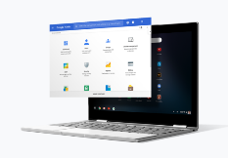
Conecte a sus empleados a través de cualquier sistema operativo
Ofrezca a los usuarios la libertad de trabajar cuándo, dónde y cómo desean, a la vez que mantienen seguros los datos de su empresa. Mira los beneficios por ti mismo. Encuentre el paquete correcto para implementar y administrar Chrome Browser para su empresa.
Algunos casos de éxito.

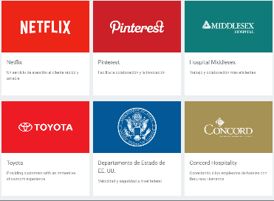
    - Android
Un programa dirigido por Google eleva el nivel de excelencia para dispositivos y servicios empresariales. El programa establece las mejores prácticas y los requisitos comunes, respaldados por pruebas rigurosas para que pueda implementar con confianza Android en su empresa.
Android Enterprise Recommended, un programa dirigido por Google eleva el nivel de excelencia para dispositivos y servicios empresariales. El programa establece las mejores prácticas y los requisitos comunes, respaldados por pruebas rigurosas para que pueda implementar con confianza Android en su empresa.
Potente seguridad empresarial, incorporada.
La seguridad de la plataforma Android mantiene seguros sus dispositivos, datos y aplicaciones a través de la zona de pruebas, la mitigación de la explotación y el cifrado de dispositivos. Google Play Protect escanea activamente cada dispositivo durante todo el día y nunca deja de aprender, por lo que siempre tendrás lo último en seguridad móvil. Las API de administración le permiten aplicar controles de políticas en su flota de dispositivos.
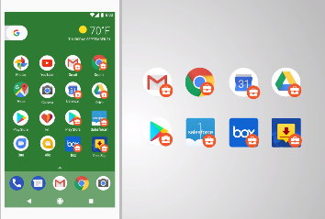

CONCLUSIONES

INFORMATIGRAFIA

- https://cloud.google.com/products/
- https://searchaws.techtarget.com/definition/Google-Compute-Engine
- https://www.beeva.com/beeva-view/cloud-enterprise/que-es-google-cloud-platform/
- https://pyme.lavoztx.com/qu-es-google-cloud-6274.html
- https://searchdatamanagement.techtarget.com/definition/Google-BigQuery
- https://bbvaopen4u.com/es/actualidad/analisis-de-big-data-como-servicio-con-google-bigquery
- https://platzi.com/blog/google-app-engine/
- https://google.qwiklabs.com/home?locale=en
- https://techcrunch.com/2016/11/21/google-acquires-qwiklabs-to-teach-developers-cloud-skills/
- http://www.finbit.org/dlp//eAHLKCkpKLbS10_OyS9N0UvPz0_PSdVLzs_VT8kp0LfPyLFNLQYA6KgMwQ,,

